TARIFAS 2018 (válidas hasta 31/12/2018)

PROYECTOS EBULI |  | NIVEL DE COMPLEJIDAD
TARIFA |  | 3.1 |  | 3.3
 | NORMATIVA APLICABLE | NORMAL |  | COMPLEJO
proyecto básico y de edificación | LOE, CTE, CC
estudio basico de seguridad y salud | RD 1627/1997
estudio de gestion de residuos | RD 105/2008
coordinacion de seguridad y salud | RD 1627/1997
dirección de obra y dirección de ejecución de obra | LOE, LOFCE
Gastos de colegio y seguro
 |  | 2.200 € |  | 3.360,00 €

TARIFA 3.1. EBULI NORMAL
La simple instalación, en hueco existente, sin modificación de obra ningún tipo, de un ascensor. No se actúa en patio, no se actúa en accesibilidad , etc. Simplemente se coloca una estructura de acero o un cerramiento de ladrillo perforado y se instala el ascensor.
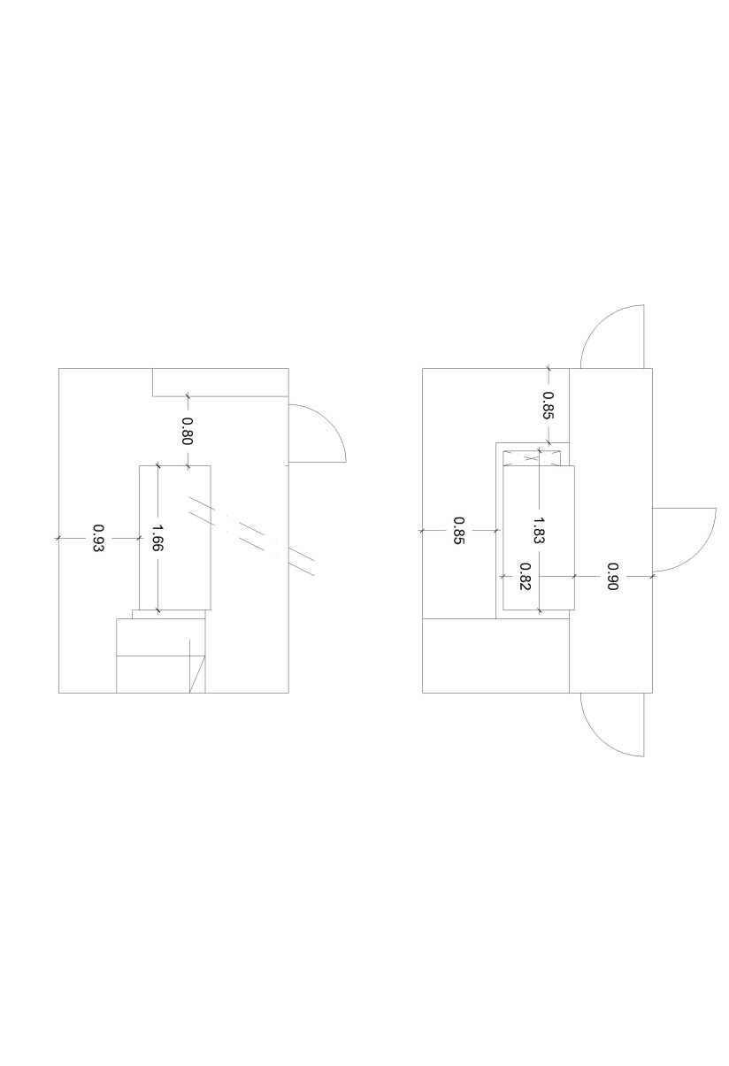
Instalación de ascensor en hueco de escalera, con necesidad de RECORTE de la misma. Incluso modificaciones en arranque de escalera.
En esta tarifa se incluye la colocación de un ascensor ADOSADO a fachada exterior o fachada de patio de luces (sin alteración ni redistribución de la escalera). Cualquier modificación en estructura, cerramientos, límites, etc. conllevará un aumento de tarifa 3.1. de, como mínimo, un 20%, a valorar en cada caso concreto.
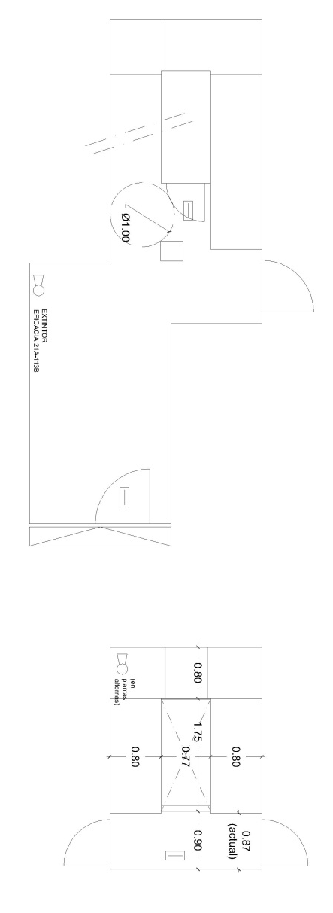
TARIFA 3.3. EBULI COMPLEJO
Instalación de ascensor en hueco de escalera, CON REMODELACIÓN completa de la misma: P.EJ.: Instalación de ascensor en patio de luces.
La instalación, en las condiciones anteriores, de ascensor en exterior de edificio (FACHADAS), incrementará la tarifa 3.3. en un 15%.
